1. MPIR定义的整数数据结构：

（1）mpz_t

MPIR integers are stored in objects of type mpz_t

1. mpir_ui

mpir_ui defined as unsigned long int

Functions for signed integer arithmetic, with names beginning with mpz_

MPIR contains functions with suffixes of _ui that is used to input unsigned integers

使用mpz_t 必须要用mpz_init函数进行初始化。

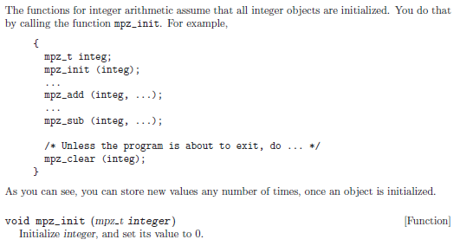

1. 大数变量赋值

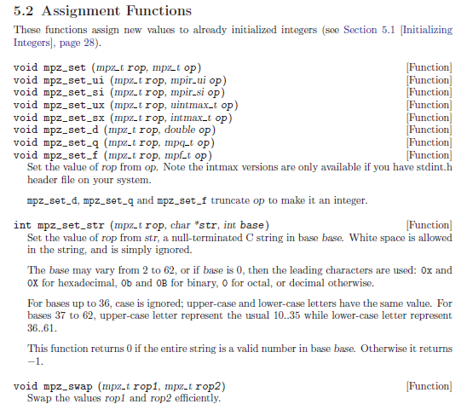

1. 基本运算

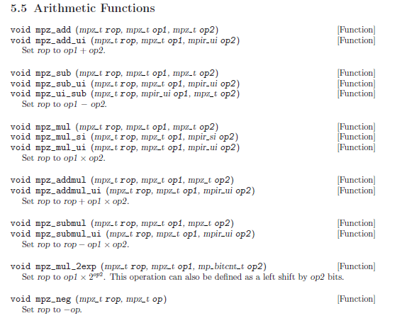

4、比较函数

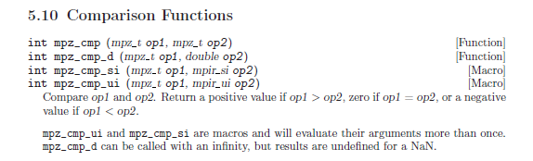

5、随机数生成

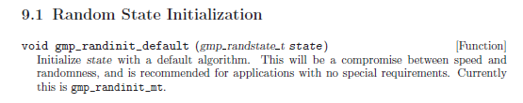

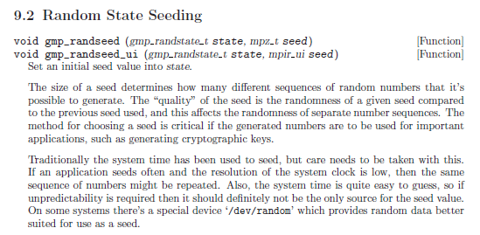

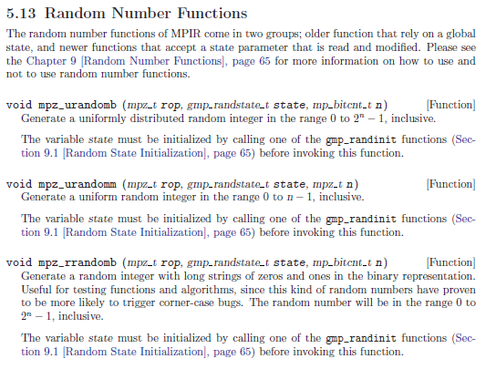

6、素数判定

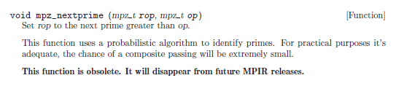

7、求最大公约数



8、求模逆

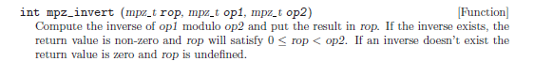

9、求模幂

